الاختبار التجريبي للرابعة متوسط
متوسطة رجواح أحمد المستوى : 4 متوسط التاريخ: 12-5-2024
المــدة : ســاعــة و 30 دقيقة.
الوضعية 1 ( 6ن ) :
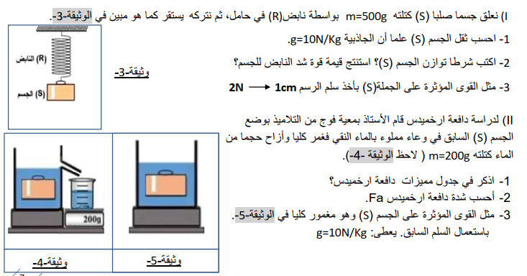
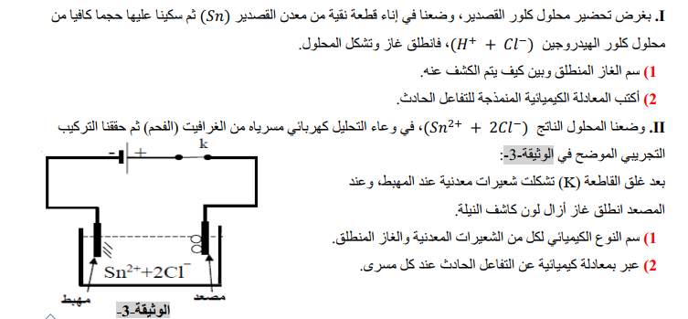
الوضعية الثانية 6 ن

